Исследование комплексообразования ароматических углеводородов с sp² и sp-линкерами с α, β-циклодекстринами в растворах, гелях и кристалле.
Новицкий Г.О.¹, Фейсханов М.Р.², Медведева А.А.¹ , Ведерников А.И.¹, Лобова Н.А. ^{1,2}
Аспирант, 2 год обучения
¹ФНИЦ «Кристаллография и фотоника» РАН, Центр фотохимии РАН, Москва, Россия
²Московский физико-технический институт (национальный исследовательский университет)
E-mail: georg.nov97@gmail.com

Известно, что условно-жёсткие молекулы, обладающие внутренней полостью — кавитанды - способны вмещать внутрь полости молекулу - «гостя», образуя комплекс включения (кавитат). При этом изменяется локальное микроокружение молекулы-«гостя», и кавитат начинает проявлять новые физико-химические свойства [1,2], отличные от свойств исходных молекул.
Комплексы включения ряда ароматических углеводородов (стильбен, толан, терфенил) были исследованы методами электронной спектроскопии в водных растворах, этаноле, биосовместимых силикатных гелях на основе THEOS и методом РСА в кристаллической фазе.
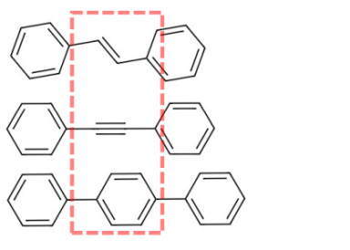 | 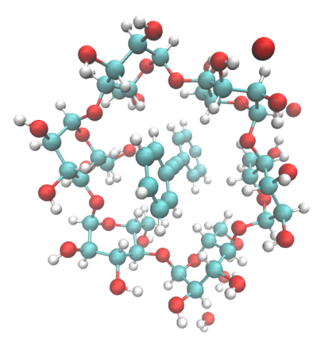
Рисунок 1 (а). Структуры исследованных ароматических углеводородов с sp² и sp- линкерами | Рисунок 1 (б). Структура комплекса толан@α-циклодекстрин полученная методом РСА

Методами флуоресцентного и спектрофотометрического титрования была оценена константа устойчивости комплексов толан@α-циклодекстрин в метаноле, толан@(α/β/γ)-циклодекстрин в смеси этанол-вода.
Проведённые исследования показали, что комплексы включения ароматический углеводород@(α/β)-циклодекстрин стехиометрического состава 1:1 сохраняют свою структуру в органической упорядоченной (кристалл) и неупорядоченной (гель) фазе. Полученные результаты могут быть использованы для создания новых люминесцентных материалов.

Литература
1. Cyclodextrin Cavity Size Effect on the Complexation and Rotational Dynamics of the Laser Dye 2,5-Diphenyl-1,3,4-oxadiazole: From Singly Occupied Complexes to Their Nanotubular Self-Assemblies. J. Phys. Chem. B 2006, 110, 16428-16438.
2. DAST Optical Damage Tolerance Enhancement and Robust Lasing via Supramolecular Strategy. ACS Photonics 2020 7 (8), 2132-2138

